國家發展委員會 新聞稿
111年4月份景氣概況

發布日期：111年5月27日
發布單位：經濟發展處
111年4月景氣對策信號綜合判斷分數為28分，較上月減少3分，燈號續呈綠燈；同時指標經回溯修正後呈連續8個月上升，惟領先指標續呈下跌，顯示影響未來景氣不確定變數仍多，須密切關注後續發展。
受到俄烏戰爭、中國防疫封控、新冠疫情等影響，全球經貿成長步調放緩，股市及企業信心亦受挫，4月份股價指數、製造業營業氣候測驗點均下滑，批發、零售及餐飲業營業額年增率亦下降，致4月景氣對策信號綜合判斷分數下滑。惟受惠科技創新應用及數位轉型需求續強，4月出口保持強勁成長。
展望未來，出口方面，高效能運算、5G通訊、車用電子等新興科技應用持續擴展，有助維繫終端需求動能；投資方面，半導體供應鏈持續擴大投資，以及綠能投資持續擴增，加以投資台灣三大方案延續推動，均有助推升國內投資動能；惟俄烏戰事、中國封控措施、新冠疫情等不確定因素，加劇通膨壓力及供應鏈瓶頸問題，恐增添全球經濟下行風險，仍須密切關注後續發展，並妥為因應。

1.景氣對策信號（詳圖1、圖2）
111年4月為28分，較上月減少3分，燈號續呈綠燈。9項構成項目中，工業生產指數由黃藍燈轉呈綠燈，分數增加1分，股價指數、製造業營業氣候測驗點均由綠燈轉呈黃藍燈，分數各減少1分，批發、零售及餐飲業營業額由紅燈轉呈綠燈，分數減少2分；其餘5項燈號不變。個別構成項目說明如下：
- 貨幣總計數M1B變動率：由上月11.1%減至9.8%，燈號續呈黃紅燈。
- 股價指數變動率：由上月8.2%減至-0.7%，燈號由綠燈轉呈黃藍燈。
- 工業生產指數變動率：由上月上修值2.0%增至6.998%，燈號由黃藍燈轉呈綠燈。
- 非農業部門就業人數變動率：由上月-0.71%減至-0.88%，燈號續呈藍燈。
- 海關出口值變動率：由上月20.9%增至24.9%，燈號續呈紅燈。
- 機械及電機設備進口值變動率：由上月22.7%增至28.1%，燈號續呈紅燈。
- 製造業銷售量指數變動率：由上月上修值4.0%減至3.3%，燈號續呈綠燈。
- 批發、零售及餐飲業營業額變動率：由上月上修值10.4%減至4.9%，燈號由紅燈轉呈綠燈。
- 製造業營業氣候測驗點：由上月下修值99.1點減至94.6點，燈號由綠燈轉呈黃藍燈。
2.景氣指標
(1)領先指標
- 領先指標不含趨勢指數為100.19，較上月下降0.33%（詳表1、圖3）。
- 7個構成項目經去除長期趨勢後，僅建築物開工樓地板面積較上月上升；其餘6項較上月下滑，分別為：製造業營業氣候測驗點、外銷訂單動向指數、實質半導體設備進口值、實質貨幣總計數M1B、股價指數、工業及服務業受僱員工淨進入率。
(2)同時指標
- 同時指標不含趨勢指數為102.34，較上月上升0.09%（詳表2、圖4）。
- 7個構成項目經去除長期趨勢後，4項較上月上升，包括實質海關出口值、實質機械及電機設備進口值、批發、零售及餐飲業營業額、非農業部門就業人數；其餘3項較上月下滑，分別為：電力（企業）總用電量、製造業銷售量指數、工業生產指數。
(3)落後指標
- 落後指標不含趨勢指數為104.28，較上月上升0.40%（詳表3、圖5）。
- 5個構成項目經去除長期趨勢後，4項較上月上升，包括製造業存貨價值、製造業單位產出勞動成本指數、失業率、金融業隔夜拆款利率；僅全體金融機構放款與投資較上月下滑。

聯 絡 人：經濟發展處吳明蕙處長、郭重附科長
聯絡電話：(02)2316-5851、5346

下次發布日期為 111年6月27日（星期一）下午4時
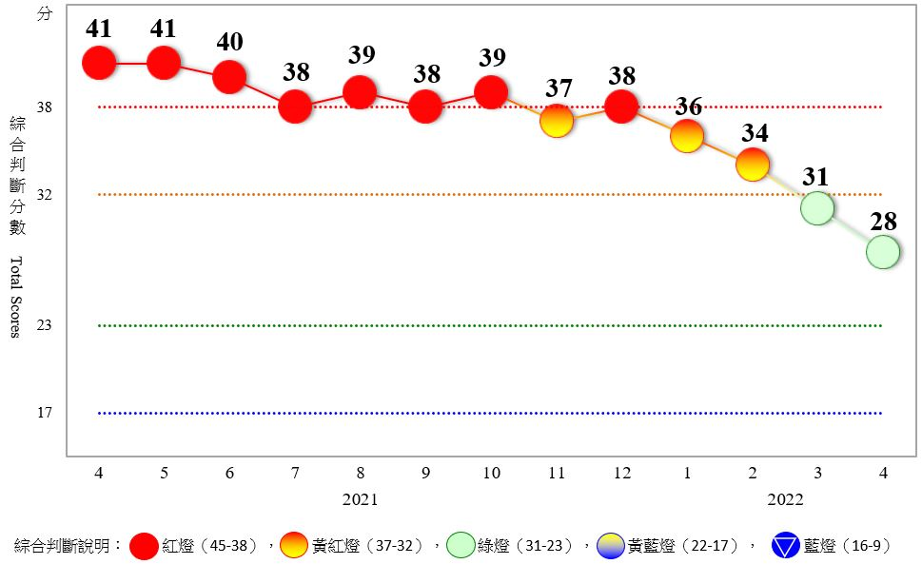
圖1 近1年景氣對策信號走勢圖
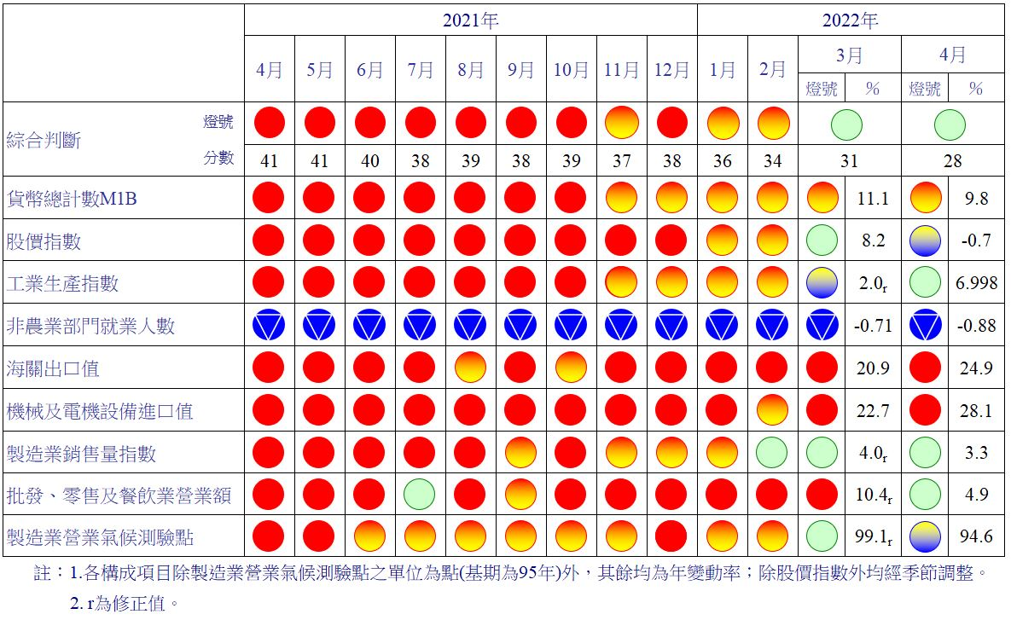 圖2 一年來景氣對策信號
表1 景氣領先指標
指數
項 目 | 110年 (2021) |  |  | 111年 (2022)
 | 10月 | 11月 | 12月 | 1月 | 2月 | 3月 | 4月
不含趨勢指數 | 102.10 | 101.95 | 101.65 | 101.26 | 100.86 | 100.52 | 100.19
較上月變動 (%) | 0.09 | -0.15 | -0.30 | -0.38 | -0.39 | -0.34 | -0.33
構成項目¹
外銷訂單動向指數² | 100.76 | 100.57 | 100.31 | 100.00 | 99.64 | 99.25 | 98.85
實質貨幣總計數M1B | 100.43 | 100.31 | 100.17 | 100.00 | 99.80 | 99.57 | 99.32
股價指數 | 100.44 | 100.33 | 100.22 | 100.09 | 99.92 | 99.71 | 99.49
工業及服務業受僱員工淨進入率³ | 100.52 | 100.66 | 100.68 | 100.63 | 100.60 | 100.58 | 100.55
建築物開工樓地板面積⁴ | 98.90 | 99.10 | 99.39 | 99.86 | 100.55 | 101.49 | 102.53
實質半導體設備進口值 | 100.59 | 100.51 | 100.34 | 100.09 | 99.81 | 99.54 | 99.29
製造業營業氣候測驗點 | 100.32 | 100.19 | 100.04 | 99.80 | 99.45 | 99.03 | 98.56
註：1.本表構成項目指數為經季節調整、剔除長期趨勢，並平滑化與標準化後之數值。以下表同。
2.外銷訂單動向指數採用以家數計算之動向指數。
3.淨進入率＝進入率—退出率。
4.建築物開工樓地板面積僅包含住宿類（住宅）、商業類、辦公服務類、工業倉儲類4項統計資料。
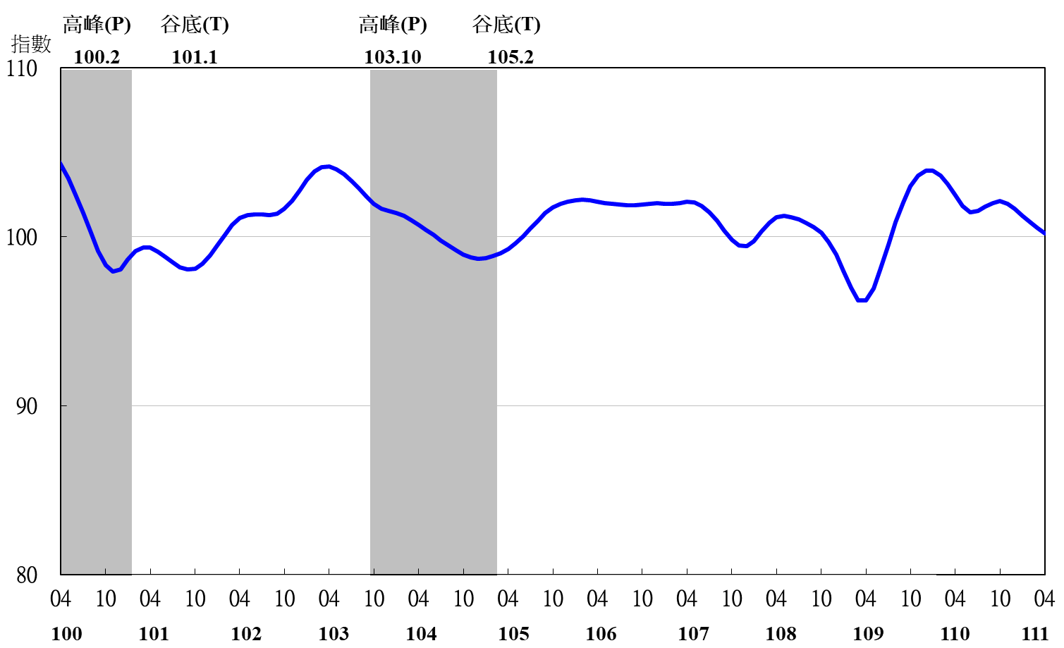

圖3 領先指標不含趨勢指數走勢圖

註：陰影區表景氣循環收縮期，以下圖同。
表2 景氣同時指標
指數
項 目 | 110年 (2021) |  |  | 111年 (2022)
 | 10月 | 11月 | 12月 | 1月 | 2月 | 3月 | 4月
不含趨勢指數 | 100.97 | 101.26 | 101.58 | 101.90 | 102.15 | 102.25 | 102.34
較上月變動 (%) | 0.24 | 0.29 | 0.31 | 0.32 | 0.24 | 0.11 | 0.09
構成項目
工業生產指數 | 100.55 | 100.41 | 100.30 | 100.20 | 100.07 | 99.88 | 99.70
電力(企業)總用電量 | 100.95 | 100.87 | 100.74 | 100.58 | 100.40 | 100.17 | 99.95
製造業銷售量指數 | 100.79 | 100.58 | 100.37 | 100.17 | 99.98 | 99.78 | 99.60
批發、零售及餐飲業營業額 | 100.63 | 101.01 | 101.30 | 101.52 | 101.68 | 101.79 | 101.86
非農業部門就業人數 | 99.08 | 99.38 | 99.62 | 99.78 | 99.85 | 99.876 | 99.882
實質海關出口值 | 98.91 | 99.33 | 99.93 | 100.64 | 101.31 | 101.86 | 102.39
實質機械及電機設備進口值 | 100.21 | 100.13 | 100.13 | 100.19 | 100.30 | 100.45 | 100.62

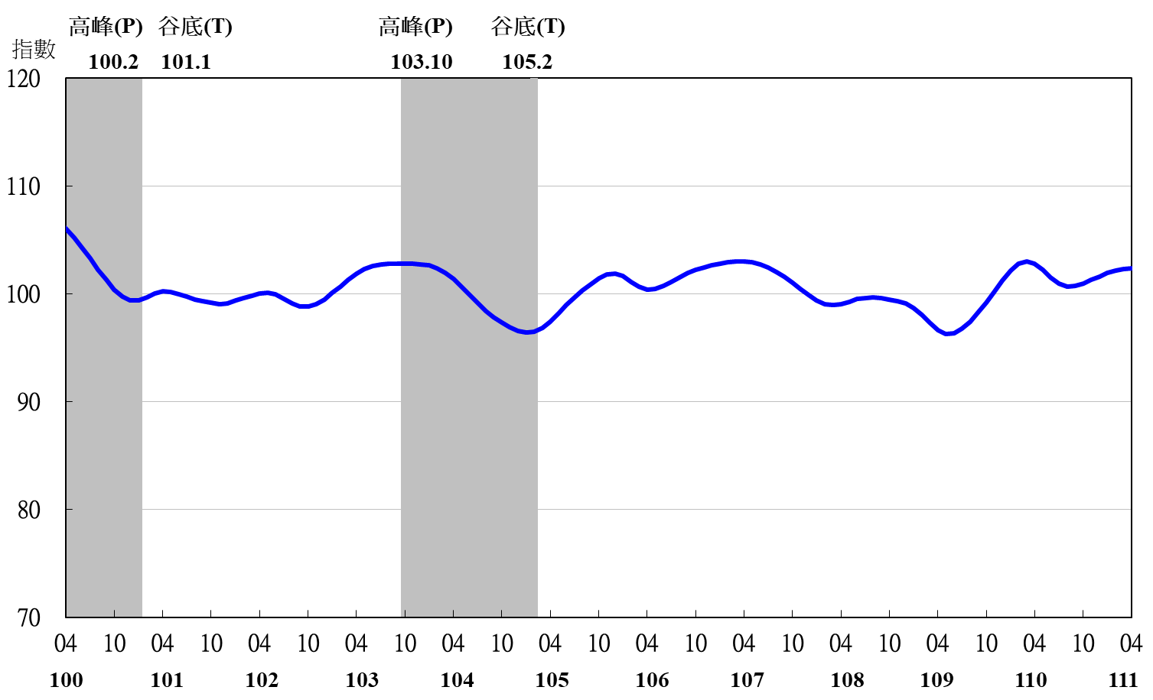
圖4 同時指標不含趨勢指數走勢圖

表3 景氣落後指標
指數
項 目 | 110年 (2021) |  |  | 111年 (2022)
 | 10月 | 11月 | 12月 | 1月 | 2月 | 3月 | 4月
不含趨勢指數 | 101.84 | 102.43 | 102.85 | 103.15 | 103.45 | 103.86 | 104.28
較上月變動 (%) | 0.78 | 0.58 | 0.41 | 0.29 | 0.29 | 0.40 | 0.40
構成項目
失業率¹ | 99.71 | 100.20 | 100.58 | 100.85 | 101.03 | 101.17 | 101.29
製造業單位產出勞動成本指數 | 100.10 | 100.10 | 100.06 | 100.02 | 100.06 | 100.25 | 100.44
金融業隔夜拆款利率 | 99.98 | 99.99 | 100.00 | 100.03 | 100.07 | 100.12 | 100.18
全體金融機構放款與投資 | 100.42 | 100.35 | 100.30 | 100.25 | 100.17 | 100.06 | 99.92
製造業存貨價值 | 101.75 | 101.95 | 102.09 | 102.20 | 102.34 | 102.52 | 102.73
註：1.失業率取倒數計算。

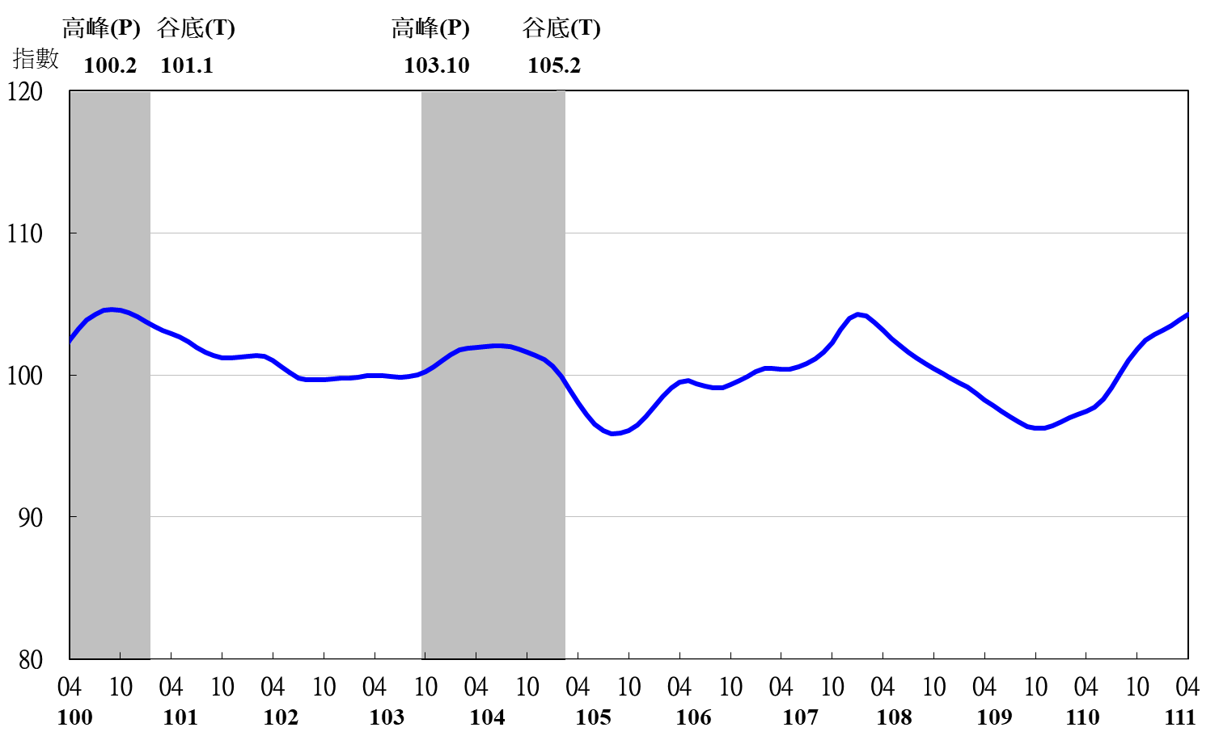
圖5 落後指標不含趨勢指數走勢圖

